GUÍA DE CIENCIAS NATURALES

Nombre: | Curso: 2°A | Fecha: semana N° 11
¿QUÉ APRENDEREMOS?
Objetivo (s): OA 3
Observar, describir y clasificar los vertebrados en mamíferos, aves, reptiles, anfibios y peces, a partir de características como cubierta corporal, presencia de mamas y estructuras para la respiración, entre otras.
Contenidos:
Clasificar de vertebrados según sus características.
Objetivo de la semana: Clasificar de los vertebrados, según sus características.
Habilidad: Clasificar.


¿Qué necesito saber?
Para comenzar necesitas saber de qué se trata la habilidad de clasificar y que se refiere a vertebrados.

Entonces:

Clasificar: Es ordenar de acuerdo a un criterio.
Vertebrados: Los vertebrados con animales que poseen columna vertebral y huesos.
- Hoy aprenderás a clasificar a los vertebrados según sus características.
Recordemos un poco el trabajo de guías anteriores.
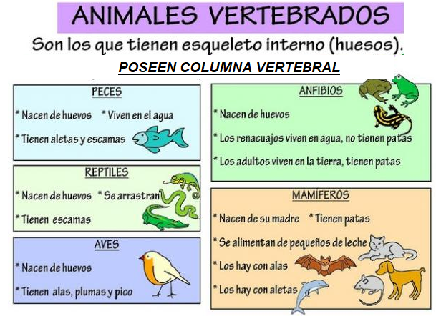
Actividad
- Completa el siguiente cuadro, observa el modelamiento que te hice y además utiliza el organizador gráfico de repaso.
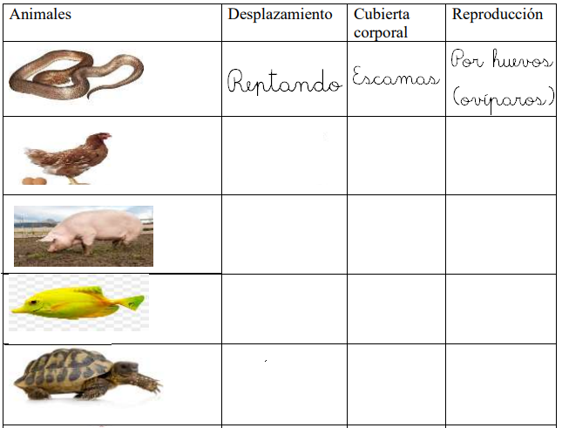
- Escribe una X al tipo de cubierta que tiene el animal vertebrado que te muestro, en el modelamiento el perro está cubierto de pelo.
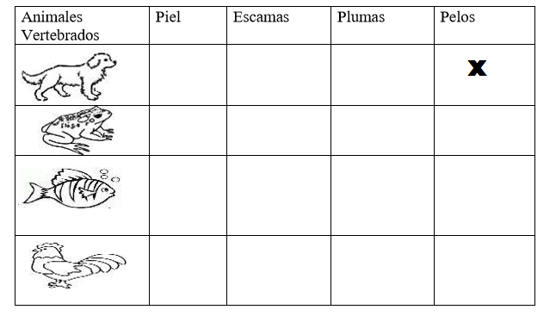

- Une según el dibujo del animal a la clasificación que corresponde, observa el modelamiento:
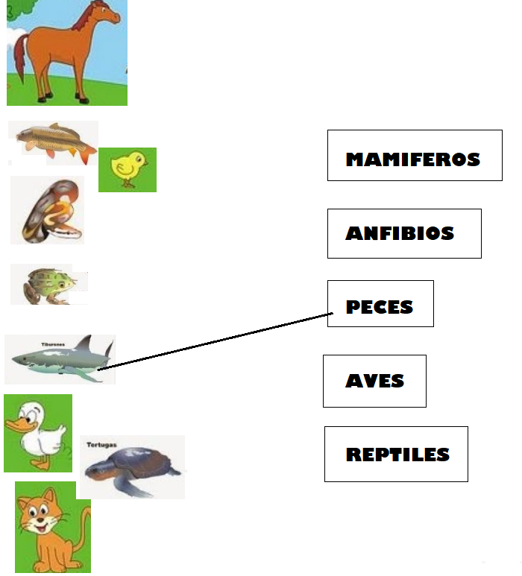
- Escribe una V si es verdadero y una F si es falta. Justifica las falsas, escribiendo porque son falsas. Observa el modelamiento.

__F___ Las aves están cubiertas de escamas.
__Es falsa porque las aves están cubiertas de plumas.
_____ Los anfibios tienen sus crías vivas.
________________________________________
_____ Los cocodrilos tienen sangre fría
________________________________________
_____ Los peces poseen alas para volar.
________________________________________
_____ Las aves utilizan pulmones para respirar.
________________________________________
_____ El perro, el gato, el caballo son mamíferos.
________________________________________
(ENVIA FOTO DE ESTA ACTIVIDAD A TU PROFESORA VERÓNICA 945324806)

- Reflexión personal sobre la actividad semana 9.
Nombre: _________________________________ Fecha: ___/___/2020.
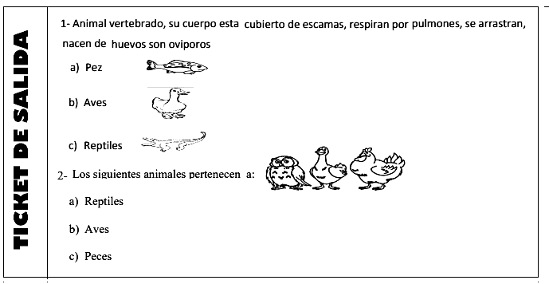
- De los siguientes animales vertebrados que te presento, escribe al lado de cada uno quien presenta cada una o dos de estas características: su cuerpo está cubierto por escamas, respiran por pulmones, se arrastran, nacen por huevos, es decir, son ovíparos.
Une:

